
SUPERINTENDENCIA DEL SISTEMAFINANCIERO

FECHA: 06/03/2023
Versión pública según Art. 30 LAIP.

Por supresión de información confidencial. Art. 24 Lit. c. LAIP.

SSF 2023

ORDEN DE COMPRA
No. 76

PROVEEDOR: GRUPO PUBLIPROMO, S.A. DE C.V.
NIT: xxxxxxxxxxxxxxxx
UNIDAD SOLICITANTE: COMUNICACIONES ADMINISTRADOR O.C.: LORENA VELÁSQUEZ FAVOR SUMINISTRAR LO SIGUIENTE:
CANTIDAD | CODIGO | DESCRIPCION COSTO | UNITARIO | COSTO TOTAL
300 | 410509 | PUBLICACIONES E IMPRESOS | 9.3500 | 2,805.00
 |  | TERMOS CON CAPACIDAD DE 790 ML, CUERPO Y ACABADO EN ACERO INOXIDABLE, COLOR NEGRO.
150 | 410509 | PUBLICACIONES E IMPRESOS | 8.7500 | 1,312.50
 |  | TERMOS CON CAPACIDAD DE 790 ML, CUERPO Y ACABADO EN ACERO INOXIDABLE, COLOR BLANCO.
50 | 410509 | PUBLICACIONES E IMPRESOS | 9.3500 | 467.50
 |  | TERMOS CON CAPACIDAD DE 790 ML, CUERPO Y ACABADO EN ACERO INOXIDABLE, COLOR AZUL, SEGÚN TÉRMINOS DE REFERENCIA ANEXOS.
1 | 410509 | PUBLICACIONES E IMPRESOS | 0.0000 | 0.00
 |  | LUGAR DE ENTREGA: AVENIDA ALBERT EINSTEIN,
 |  | URBANIZACIÓN LOMAS DE SAN FRANCISCO, #17, ANTIGUO CUSCATLAN, LA LIBERTAD.
 |  | TIEMPO DE ENTREGA: 5 A 8 DÍAS DESPUÉS DE APROBADO.

(2091)

REQUERIMIENTO No. 108/2023
ANALISTA: MCHELLE BELLOSO
BIEN X SERVICIO

SON: CUATRO MIL QUINIENTOS OCHENTA Y CINCO US DÓLARES 00/100

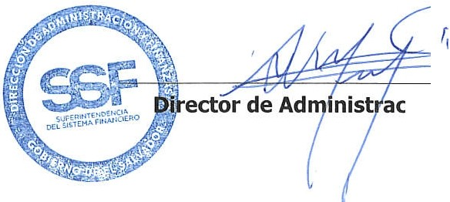ORIGINAL

ión y Finanzas

TOTAL: 4,585.00

